Taotluse täitmine ja esitamine koosneb seitsmest sammust. Kui kõik kohustuslikud andmed on sammus sisestatud, vajutage nuppu „Salvesta“ või „Salvesta ja edasi“.

**Selgitused „Põllu- ja metsamajanduse taristu arendamise ja hoiu investeeringutoetus“ taotlemise kohta e-PRIA-s.**

Taotlusi saab eeltäita alates 2.detsembrist 2020.

Taotlusi võetakse vastu taotlusperioodil 9. detsembrist 16. detsembrini 2020 (kuni 24:00-ni)

Taotlusvoor on periood taotluse vastuvõtmisest kuni investeeringuobjekti sihipärase kasutamise kohustuse lõpuni.

**Andmeväljade täitmisel on taotlejale abiks küsimärgi kujutisega ikoonile  vajutamisel avanevad infotekstid. Palume neid kindlasti lugeda.**

Kasutusjuhendi süsteemis leiate nupu  alt.



Üldandmete samm koosneb kahest plokist:

* Taotleja andmed. Süsteem kuvab välja PRIA-le esitatud isiku- ja kontaktandmed taotluse menetluses vajalike toimingute ja infovahetuse läbiviimiseks. Isiku- ja kontaktandmeid saab uuendada e-PRIA-s „Kliendi andmed“ sakis.
* Volitatud esindaja andmed taotluse menetlemisel. Süsteem kuvab välja taotleja esindaja isiku- ja kontaktandmed, kellega PRIA võtab esmajärjekorras ühendust juhul, kui esitatud taotluse osas tekib küsimusi või on vaja edastada infot. Kui taotlejal on mitu esindajat ja esitatava taotluse osas soovitakse anda PRIA-le kontaktisikuks mõni teine esindusõigust omava isik, siis saab seda teha vajutades nupule „Vaheta esindaja“.

Seadusjärgsed õigused on automaatselt päritud Äriregistrist. Vajadusel saab ka volitusi anda siinsamas keskkonnas valides ülemiselt menüüribalt „Esindusõigused ja volitused“.

*Pilt 1 - Üldandmed*





Selles plokis saate avaldada oma tahet taotleda toetust [meetme määruses](https://www.riigiteataja.ee/akt/102082018004) lubatud erisuste alusel. Lisaks kogub PRIA siin andmeid, mis on aluseks järgnevates sammudes olevate andmeväljade eeltäitmiseks ja kontrollimiseks. Mittetulundusühingutel ja FIE-de ülevõtjatel tuleb selles sammus lisada määruses nõutud dokumendid.

*Pilt 2 – Detailandmed, taotleja detailandmed*

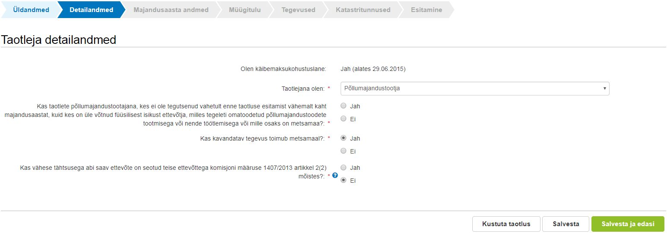



Mittetulundusühingutelele ja sihtasutustele selles sammus andmeid ei kuvata ning neid ei ole vaja ka ise esitada. Teistele taotlejatele kuvatakse taotluse esitamisele vahetult eelnenud aasta ja vahetult eelnenud teise aasta andmed. Äriühingute andmete aluseks on Äriregistri andmed. Füüsilisest isikust ettevõtjad sisestavad andmed sammus kuvatavale vormile.

Kui muudate andmeid Äriregistris, saab tehtud muudatused taotlusele kuvada vajutades nuppu „Uuenda andmeid Äriregistrist“. Kui muudetud andmed sisestati Äriregistri teenuses olevatele vormidele, on muudetud andmed koheselt kättesaadavad. Kui andmed ei ole muutunud, siis esmajärjekorras palume ühendust võtta Äriregistri kasutajatoega e-posti aadressil [rik.info@just.ee](mailto:rik.info@just.ee).

*Pilt 3 – Majandusaasta andmed*

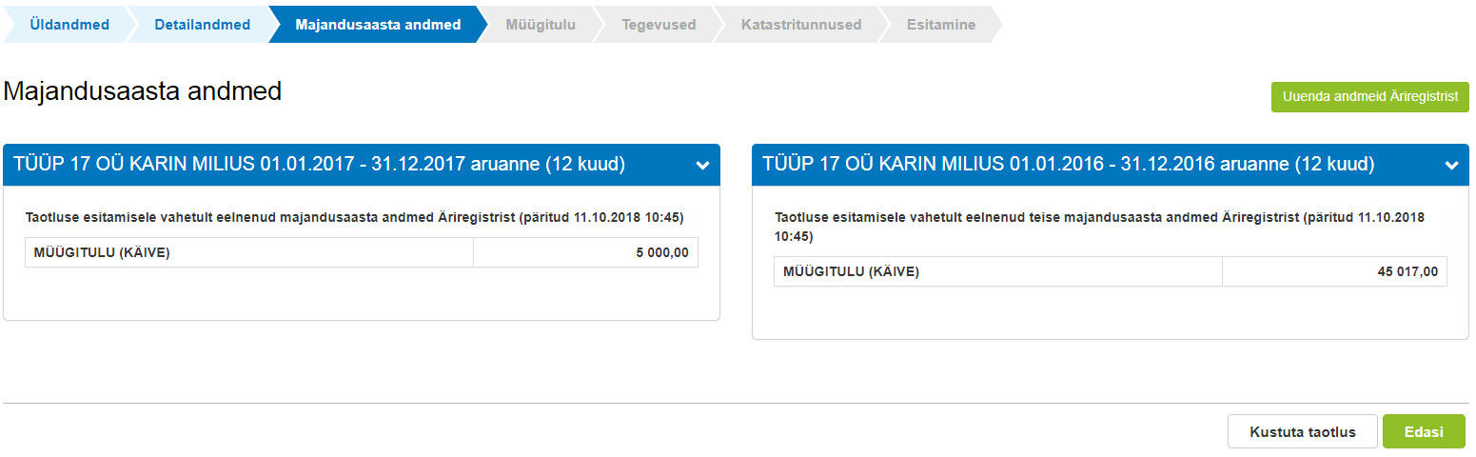



Selles sammus saavad ja peavad sisestama andmeid ainult ettevõtjast põllumajandustootjad või põllumajandustootjast füüsilisest isikust ettevõtja üle võtnud ettevõtjad. Taotleja sisestab vormile taotluse esitamisele vahetult eelnenud aasta ja vahetult eelnenud teise aasta põllumajandusliku müügitulu andmed, mis näitavad, et taotleja on tegelenud nendel aastatel põllumajandustoodete müügiga.

Toodete sisestamisel saab vajadusel kasutada [PRIA kodulehel olevat abitabelit](http://www.pria.ee/docs/resources/11885.xlsx?), kust saab sisestamist vajava toote üles otsida ning vaadata, millise valdkonna, jaotise ja grupi alla antud toode e-PRIAs sisestada tuleb.

Sisestada tuleb ainult põllumajandusliku müügitulu osa.

Käibemaksukohustuslane sisestab müügitulu ilma käibemaksuta, v.a. kassapõhist raamatupidamist pidav FIE, kes sisestab müügitulu andmed ka sel juhul koos käibemaksuga. Mitte-käibemaksukohustuslane sisestab müügitulu koos käibemaksuga (käibemaksu osa ei tule andmeid sisestades eraldada muust müügitulust).

*Pilt 4 – Müügitulu sisestamine*

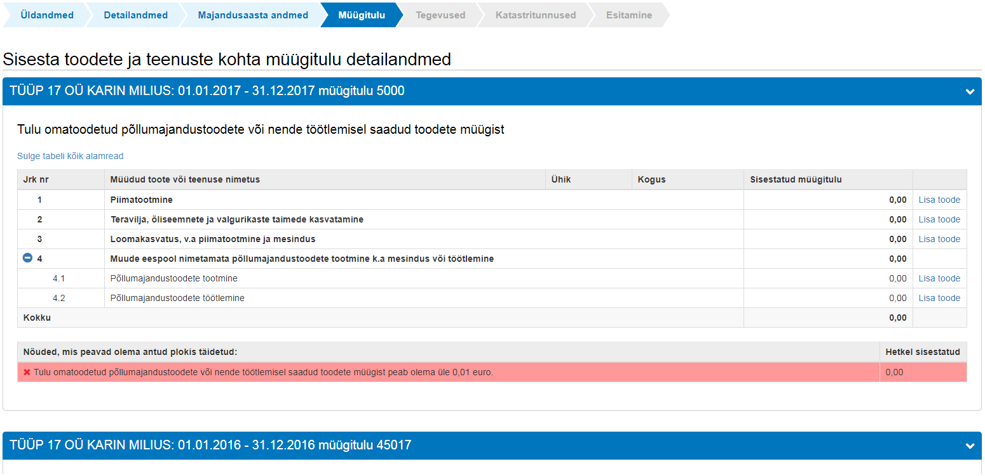



Taotleja sisestab vormile tegevused, millele soovib toetust taotleda. Tegevuste sisestamiseks tuleb vajutada nupule „Lisa uus tegevus“.

*Pilt 5 - Tegevused*

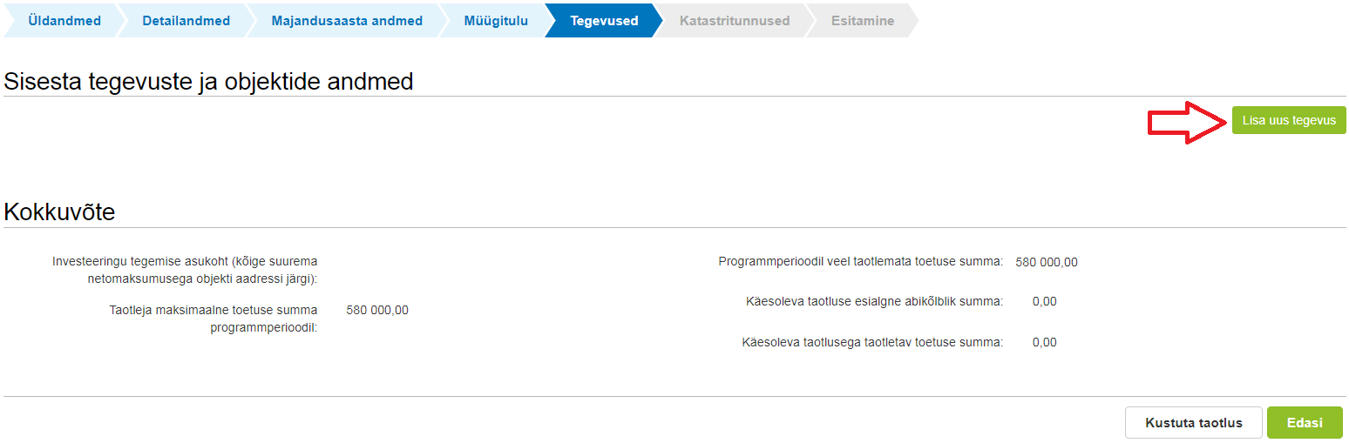

Avaneb vorm, kuhu tuleb sisestada:

1. tegevuse andmed;
2. tegevuse eelarve;
3. hinnapakkumused.

Tegevused jagunevad kolme gruppi:

1. põhitegevus;
2. ettevalmistav töö;
3. kaasnev tegevus.

Tegevuste andmete sisestamisel alustatakse alati põhitegevuse andmete sisestamisega ning seejärel sisestatakse põhitegevusega seotud ettevalmistavad tööd ja kaasnevad tegevused. (*Näiteks, kõigepealt sisestatakse põhitegevusena rajatise rekonstrueerimine ning alles seejärel saab sisestada selleks tehtud ettevalmistava projekteerimise töö või kaasneva seadme ostmise ja paigaldamise andmed*).

Kui ettevalmistav töö (*näiteks, maaparandussüsteemi uuendustööde mahtude kokkuvõtte koostamine*) või kaasnev tegevus (*näiteks, omanikujärelevalve tegemine*) on seotud mitme põhitegevusega (*näiteks, maaparandussüsteemi pumpla rekonstrueerimine, maaparandussüsteemi keskkonnarajatiste rekonstrueerimine, maaparandussüsteemi kuivendussüsteemi reguleeriva võrgu rekonstrueerimine*), siis tuleb sisestada kindlasti kõigepealt kõikide põhitegevuste andmed.

*Pilt 6 – Tegevused, tegevuste sisestamine*

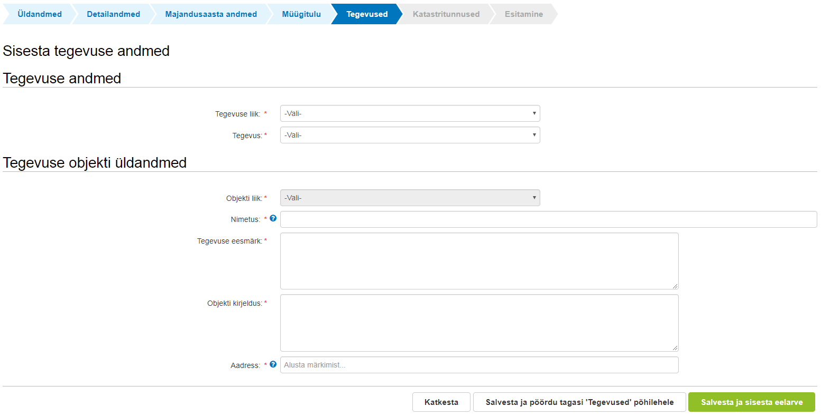

Iga kavandatav investeering tuleb sisestada eraldi tegevusena. Kui tegevuse liik ja tegevus on valitud, avaneb investeeringuobjekti detailandmete ja asukoha andmete plokk.

Kui aadressi sisestamisel ei ole teada investeeringuobjekti asukoha aadress, siis katastritunnuse täpset aadressi saab kontrollida vajutades lingile <http://xgis.maaamet.ee/ky/>.

*Pilt 7 – Tegevused, detailandmete sisestamine juurdepääsu tee ehitamise korral*

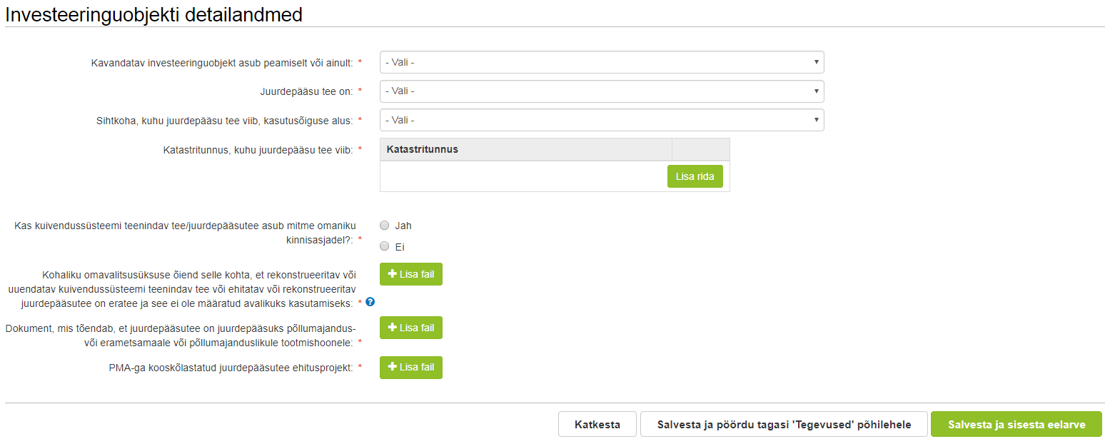

Alles pärast seda, kui põhitegevuste andmed on sisestatud, võib alustada ettevalmistavate tööde ja kaasneva omanikujärelevalve andmete sisestamist; seda selleks, et taotlejal oleks võimalik ettevalmistava töö või kaasneva omanikujärelevalve andmete juures ära näidata kõik põhitegevused, millega see seotud on. Esimese seose loomise juures (kui alustatakse ettevalmistava töö või kaasneva tegevuse omaniku järelevalve andmete sisestamist) valige rippmenüüst põhitegevus, mis on antud ettevalmistava tööga või kaasneva tegevuse omaniku järelevalve seotud põhitegevustest kõige suurema abikõlbliku maksumusega.

*Pilt 8 – Tegevused, ettevalmistava töö või kaasneva tegevuse sidumine põhitegevusega*

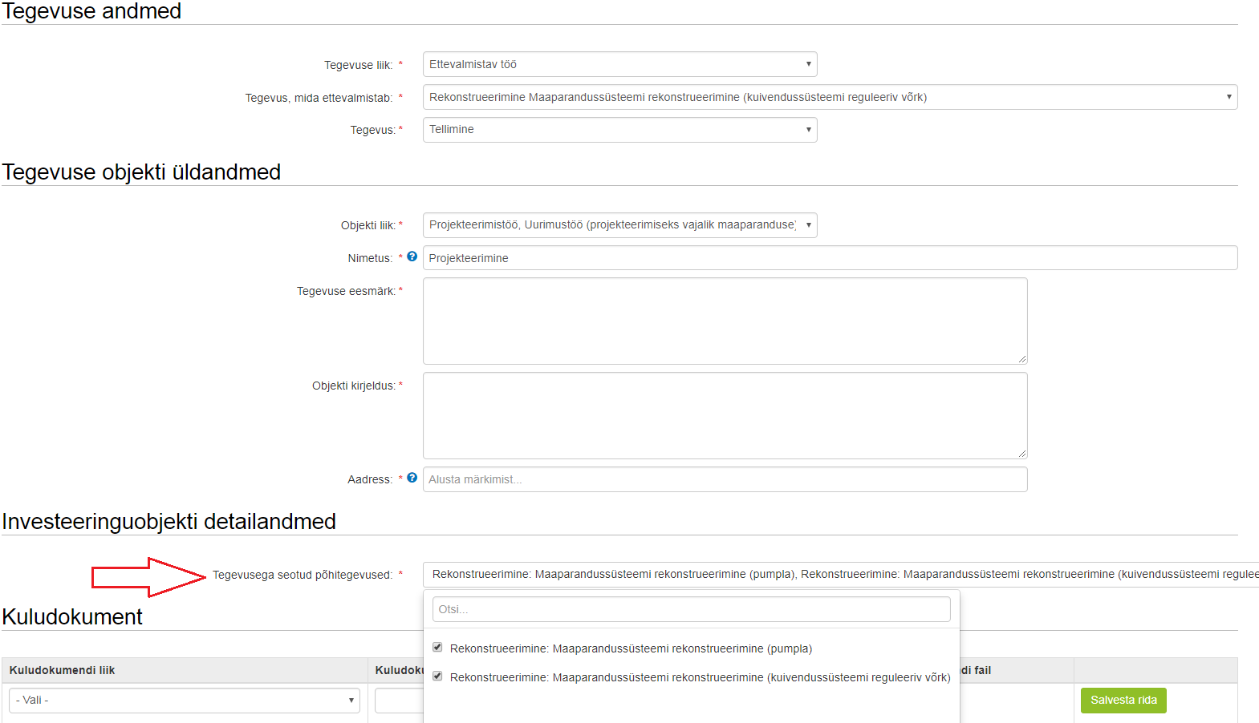

Tegevuste sammu avalehel kuvatakse pärast ettevalmistava töö või kaasneva tegevuse omaniku järelevalve andmete sisestamist vastav tegevus selle põhitegevuse juurde, mille valisite rippmenüüst, kus tuli valida kõige suurema abikõlbliku maksumusega põhitegevus.

*Pilt 9 – Tegevused, maksumuse ja toetuse määra sisestamine*

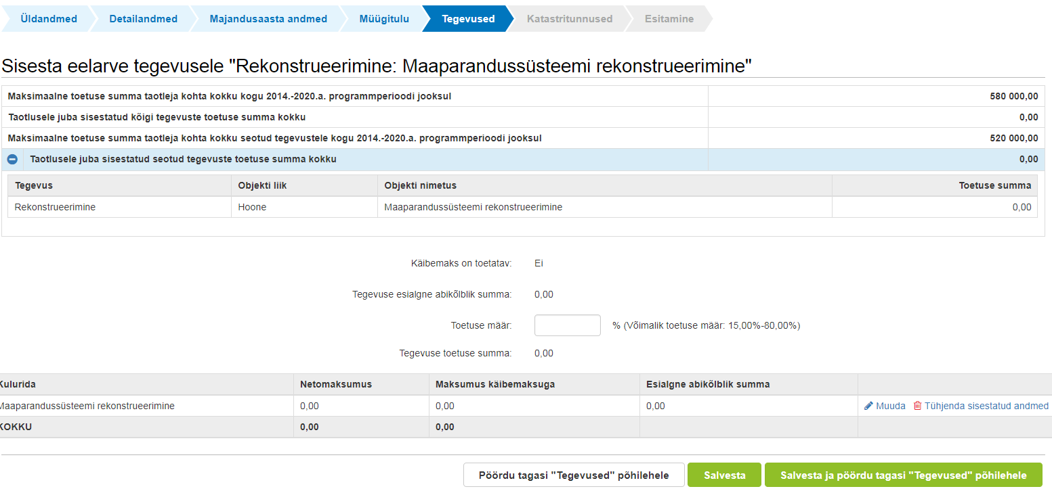

*Pilt 10 – Tegevused, hinnapakkumuste sisestamine*

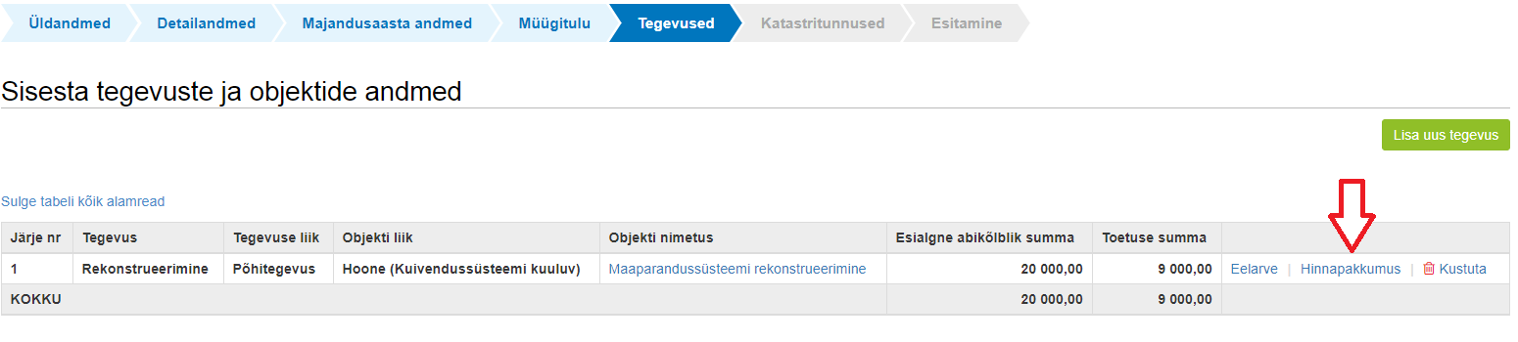

Kui tegevuse andmed on sisestatud, kuvatakse tegevuste sammu esilehele andmeplokk „Sisesta tegevustega seotud dokumendid“, kus kuvatakse kõik dokumendid, mis on sisestatud tegevuste alusel nõutavad. Konkreetse dokumendi sisestamiseks tuleb vajutada dokumendil olevale lingile.

*Pilt 11 – Tegevused, dokumentide sisestamine*

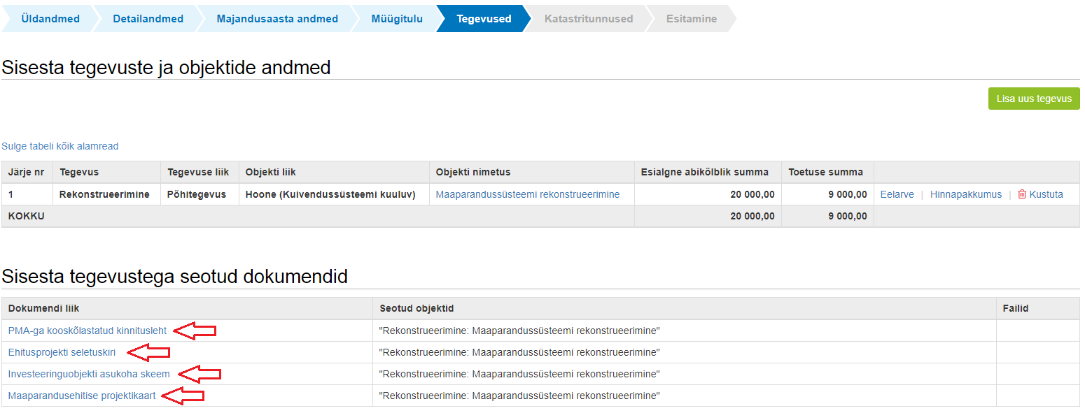



Selles sammus tuleb sisestada kõik katastritunnused, mis on taotlusaluste investeeringuobjektidega seotud. Lisada saab ka need investeeringuobjekti alused maad, millel puudub katastritunnus. Märkige ära tegevused, mis on konkreetse katastriga seotud ning vajadusel lisage kasutusõigust tõendav dokument või kaasomandi puhul kaasomanike nõusolekud.

*Pilt 12 – Katastritunnused*

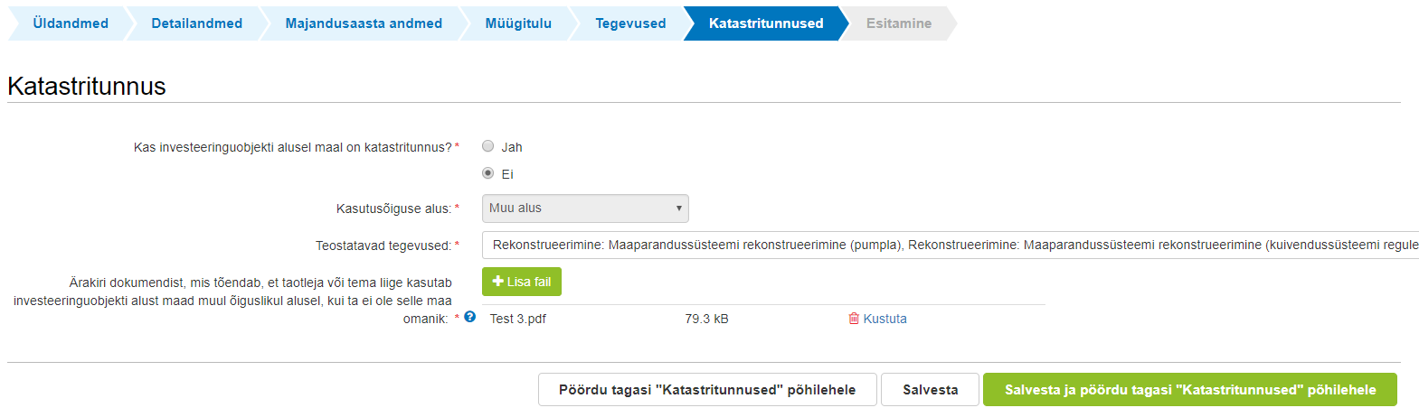



Esitamise sammus kuvab süsteem taotletava summa. Taotlejal on võimalik avada täidetud taotluse PDF eelvaade (veendumaks, et kõik andmed on korrektselt taotlusele kirja saanud). Samas sammus on taotlejal on võimalik avaldada tahet, et soovib antud toetustaotluse ja selle maksetaotlus(t)e otsuse(d) saada elektrooniliselt.

Maksuvõlgade või nende puudumise info uuendatakse EMTA-st üks kord ööpäevas. Kui maksuvõlg tasutakse taotlusperioodi viimasel päeval, siis ei uuene andmed samal päeva ning taotlus võib jääda õigeaegselt esitamata.

Käesolev juhend on kättesaadav igal taotluse täitmise sammul. Kui taotluse täitmisel tekib küsimusi, siis palume ühendust võtta investeeringutoetuste infotelefonil 737 7678 või e-posti aadressil [info@pria.ee](mailto:info@pria.ee). Kui vajate e-teenuste kasutamisel abi, palume pöörduda PRIA maakondlikesse teenindusbüroodesse, mille kontaktid leiate PRIA kodulehelt aadressil <http://www.pria.ee/et/pria/teenindusbrood>. Teenindusbüroodes on kohapeal olemas kliendiarvutid, mille kasutamiseks saate broneerida aja (<http://www.pria.ee/broneering>) ja meie klienditeenindajad aitavad e-teenusega tutvuda ning on abiks taotluse eeltäitmisel ja esitamisel. Ka aja broneerimiseks saab vajadusel abi meie klienditeenindajatelt.

Lisaks on võimalik kasutada ekraanipildi jagamise teenust. Võttes ühendust PRIA infotelefoniga (737 7678) on võimalik jagada ekraanipilti e-PRIA kuvast. Vajutades uue e-PRIA keskkonnas nupule  genereeritakse kliendi arvuti ekraanile unikaalne kood, mis tuleb öelda teenistujale, kellega ekraanipilti jagada soovitakse. Ühenduse loomisel kuvatakse kliendile teade teenistuja nimega, kellega on ekraanipilt jagatud. Klient saab igal ajahetkel sessiooni kohe katkestada.

Oluline on rõhutada, et PRIA teenistuja näeb pilti vaid kliendi sellest e-PRIAs olevast ekraanivaatest, millel klient samaaegselt tegutseb. PRIA teenistuja ei saa kliendi eest ühtegi valikut teenuses ära teha – seda teeb teenistujalt telefonitsi saadavate juhiste abil klient ise. Samuti ei anna PRIA teenistuja nõu e-PRIAs esitatavate dokumentide, nt taotluse või äriplaani sisuliseks koostamiseks.

E-PRIA teenused on kasutatavad ööpäevaringselt. PRIA teenindusaeg maakonnabüroodes ja keskuses on esmaspäevast neljapäevani kell 9.00-16.00. Lühendatud tööpäevade või erandolukordade korral on vastav teavitus e-PRIA avalehel.